МИНИСТЕРСТВО / ОБРАЗОВАТЕЛЬНАЯ ОРГАНИЗАЦИЯ
_____________________________________________
Факультет / отделение: _________________________
Дисциплина: Экономика

ПИСЬМЕННАЯ РАБОТА
по дисциплине «Экономика»

Тема 1. Портреты известных менеджеров
Тема 2. Налоговая система Российской Федерации

Выполнил(а): ________________________________
Группа: _____________________________________
Проверил(а): _________________________________

____________________, 2026 г.

Введение

Экономическое развитие зависит не только от природных ресурсов и капитала, но и от качества управления. Менеджеры выбирают стратегию, распределяют ресурсы, организуют работу команды и принимают решения в условиях неопределённости. Их решения могут повысить производительность и открыть новые рынки, а ошибки — привести к потерям и снижению конкурентоспособности.
Важным условием развития экономики является и налоговая система. Через налоги государство получает средства на общественные услуги и инфраструктуру, влияет на инвестиционные решения и перераспределение доходов. Цель работы — рассмотреть опыт пяти известных руководителей и объяснить устройство налоговой системы Российской Федерации с учётом изменений, действующих в 2026 году.

1. Портреты известных менеджеров

1.1. Генри Форд: массовое производство и управление процессами
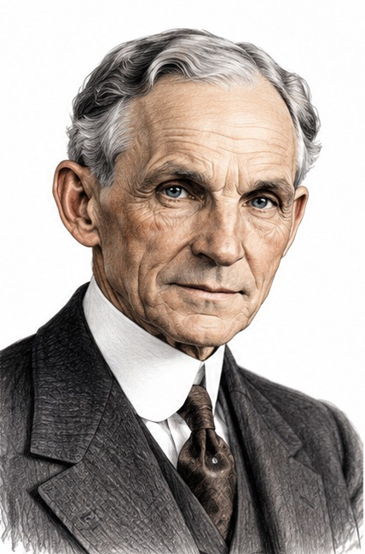
Рисунок 1 — Генри Форд

Генри Форд (1863–1947) — американский промышленник, чьё имя связано с развитием массового автомобилестроения (см. рисунок 1). Он вырос на ферме в Мичигане и с юности интересовался устройством механизмов. Вместо продолжения сельскохозяйственного дела Форд переехал в Детройт, работал механиком и инженером, в том числе в компании Edison Illuminating. Формального университетского образования он не получил, но приобрёл технические знания через практику и самостоятельное обучение. После нескольких неудачных попыток организовать автомобильное производство в 1903 году он стал одним из основателей Ford Motor Company [11].
Главная идея Форда заключалась в создании надёжного и сравнительно доступного автомобиля для широкого круга покупателей. Представленная в 1908 году модель Model T оказалась удобной для массового производства. В 1913 году на заводе в Хайленд-Парке была внедрена движущаяся сборочная линия, объединившая стандартизированные детали, разделение операций и перемещение изделия между рабочими местами. По данным исторического центра The Henry Ford, время сборки автомобиля сократилось примерно с 12,5 часа до 93 минут, что позволило резко увеличить выпуск и снижать цену [10].
Форд повлиял и на управление персоналом. В 1914 году компания ввела известную ставку оплаты в пять долларов за рабочий день для части сотрудников. Решение помогло уменьшить текучесть кадров и одновременно расширило покупательную способность работников. Однако конвейер требовал монотонного повторения операций, а жёсткий контроль и авторитарный стиль управления создавали недовольство. Позднее нежелание Форда своевременно обновлять Model T ослабило позиции компании на фоне конкурентов. Поэтому его опыт показывает и силу стандартизации, и риск чрезмерной приверженности одной успешной модели. Вклад Форда в экономику состоит в распространении массового производства, снижении себестоимости и изменении организации промышленного труда.

1.2. Стив Джобс: продуктовая стратегия и инновации

Рисунок 2 — Стив Джобс

Стив Джобс (1955–2011) — предприниматель и руководитель, повлиявший на рынки персональных компьютеров, цифровой музыки, смартфонов и планшетов (см. рисунок 2). Он учился в Reed College, но вскоре оставил обучение по основной программе, посещая отдельные занятия по интересовавшим его предметам. В 1970-х годах Джобс познакомился с инженером Стивом Возняком; вместе с ним и другими участниками команды он в 1976 году основал Apple Computer. Первые компьютеры Apple привлекли внимание тем, что персональные вычисления становились доступнее и понятнее массовому пользователю [9; 10].
В 1984 году компания представила Macintosh с графическим интерфейсом, помогавшим пользователю взаимодействовать с компьютером не только через команды. После конфликта с руководством Джобс покинул Apple в 1985 году, основал NeXT и приобрёл анимационную студию Pixar. В 1997 году он вернулся в Apple в период финансовых и организационных трудностей. Руководство сосредоточилось на сокращении чрезмерно широкой линейки продуктов, укреплении дизайна и объединении аппаратного и программного обеспечения в целостный пользовательский опыт. Позднее появились iMac, iPod, магазин iTunes, iPhone и iPad [8; 9].
Менеджерский подход Джобса основывался на высокой планке качества, чётком продуктовом видении и межфункциональной работе дизайнеров, инженеров и маркетологов. Его достижения показывают, что конкурентное преимущество может возникать не только из технических характеристик, но и из удобства, бренда и экосистемы взаимосвязанных продуктов. При этом требовательность Джобса иногда переходила в резкость, а закрытая модель разработки ограничивала свободу сотрудников и партнёров. Его пример подчёркивает значение инновационной культуры, но также показывает необходимость сочетать высокие стандарты с устойчивым управлением людьми.

1.3. Индра Нуйи: долгосрочная стратегия и ответственность бизнеса

Рисунок 3 — Индра Нуйи

Индра Нуйи родилась в 1955 году в Мадрасе (ныне Ченнаи, Индия) (см. рисунок 3). Она получила степень бакалавра в Madras Christian College, затем окончила Индийский институт менеджмента в Калькутте. После работы в Индии Нуйи продолжила образование в Yale School of Management в США, где в 1980 году получила степень магистра по направлению государственного и частного управления. До прихода в PepsiCo она работала в Boston Consulting Group, Motorola и ABB, занимаясь стратегией, корпоративным планированием и интеграцией бизнеса [14].
Нуйи присоединилась к PepsiCo в 1994 году, в 2001 году стала президентом и финансовым директором, а в 2006 году возглавила компанию. Она участвовала в ряде крупных стратегических решений, включая покупку Tropicana и Quaker Oats и отделение ресторанного бизнеса в самостоятельную структуру Yum! Brands. Эти шаги помогли сконцентрировать портфель PepsiCo на напитках и продуктах питания и укрепить позиции в категориях, связанных с завтраками, соками и спортивным питанием. За период её руководства компания существенно увеличила выручку и прибыль; PepsiCo сообщала о росте годовой выручки примерно с 35 млрд долларов в 2006 году до 63,5 млрд долларов в 2017 году [15].
Важнейшей частью стратегии Нуйи стала концепция Performance with Purpose — стремление сочетать финансовые результаты с улучшением состава продукции, ответственным использованием воды и энергии, развитием сотрудников и поддержкой местных сообществ. Эта стратегия отвечала долгосрочному изменению потребительских ожиданий, хотя её реализация требовала крупных инвестиций и не избавляла бизнес от критики за производство сладких напитков и снеков. Вклад Нуйи заключается в том, что устойчивое развитие было встроено в обсуждение корпоративной стратегии, а не рассматривалось только как благотворительность. Её опыт показывает, что репутация, ресурсная эффективность и будущие потребности покупателей могут быть факторами конкурентоспособности.

1.4. Сатья Наделла: цифровая трансформация и культура обучения
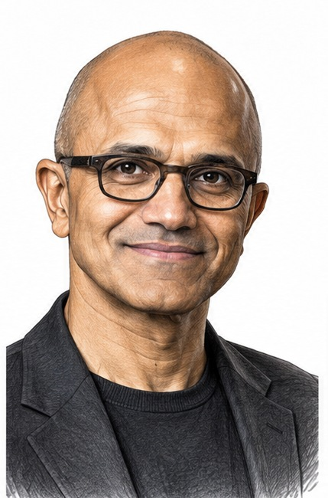
Рисунок 4 — Сатья Наделла

Сатья Наделла родился в Хайдарабаде, Индия (см. рисунок 4). Он получил степень бакалавра по электротехнике в Mangalore University, затем магистерскую степень по информатике в University of Wisconsin–Milwaukee и степень MBA в University of Chicago. До Microsoft он работал в Sun Microsystems. В 1992 году Наделла пришёл в Microsoft и последовательно занимал должности в направлениях корпоративного программного обеспечения, интернет-сервисов, исследований и разработки, а также облачной инфраструктуры. В феврале 2014 года он стал генеральным директором компании [13].
Основным стратегическим поворотом в период Наделлы стала ориентация на облачные услуги и подписную модель: Microsoft усилила Azure, Microsoft 365 и инструменты для корпоративной совместной работы, развивая их на разных платформах. Вместо того чтобы рассматривать мобильные устройства и открытые экосистемы только как угрозу традиционному Windows-бизнесу, руководство стало активнее предлагать сервисы пользователям различных устройств. Облачная модель поддерживала регулярный доход, масштабирование вычислительных мощностей и более тесные долгосрочные отношения с корпоративными клиентами. В дальнейшем Microsoft также расширила инвестиции в искусственный интеллект и облачную инфраструктуру [12].
Наделла уделял внимание организационной культуре, продвигая установку на обучение, сотрудничество и готовность пересматривать прежние решения. Такая культура особенно важна в технологическом секторе, где продукты быстро устаревают, а знания распределены между различными командами. Вместе с тем ориентация на крупные облачные платформы создаёт риски зависимости клиентов от поставщика, высоких расходов на инфраструктуру и вопросов кибербезопасности. Управленческий вклад Наделлы состоит в перенаправлении стратегического фокуса Microsoft и обновлении способов взаимодействия компании с клиентами и партнёрами.

1.5. Лу Герстнер: разворот IBM к потребностям клиентов
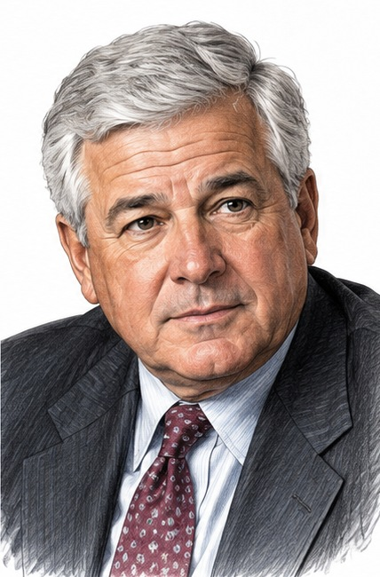
Рисунок 5 — Лу Герстнер

Луис В. Герстнер-младший (1942–2025) получил степень бакалавра инженерного профиля в Dartmouth College в 1963 году и степень MBA в Harvard Business School в 1965 году (см. рисунок 5). Его карьера до IBM включала работу в консалтинговой компании McKinsey, руководство American Express и должность генерального директора RJR Nabisco. В 1993 году Герстнер возглавил IBM, которая столкнулась с падением спроса на традиционные крупные компьютерные системы, финансовым давлением и обсуждением возможности разделения компании на отдельные подразделения [12].
Ключевым решением Герстнера было сохранить IBM как единую компанию. Он исходил из того, что крупным корпоративным клиентам нужны совместимые и комплексные технологические решения, а не разрозненные продукты самостоятельных подразделений. Руководство усилило ориентацию на клиента, интеграцию оборудования, программного обеспечения и консультационных услуг, а позднее сделало электронный бизнес (e-business) важной частью стратегии. Герстнер также менял внутренние процессы и культуру: оценка решений должна была опираться на нужды заказчиков и рыночный результат, а не только на традиции и структуру корпорации [4].
IBM смогла укрепить конкурентоспособность и сохранить роль крупного поставщика корпоративных информационных систем. Однако преобразования сопровождались трудными решениями по расходам и персоналу, а ориентация на крупные организации не устраняла всех сложностей конкуренции с более гибкими технологическими компаниями. История Герстнера показывает, что во время кризиса руководитель должен не только сокращать издержки, но и определять, за что клиент готов платить, и перестраивать организацию вокруг этой ценности.

1.6. Сравнение управленческих подходов

Рассмотренные руководители работали в разных отраслях, но их опыт выявляет общие закономерности. Форд повысил эффективность благодаря стандартизации; Джобс сделал ставку на отличительный продукт и пользовательский опыт; Нуйи связала финансы с изменением потребительских предпочтений; Наделла перестроил бизнес вокруг облачных сервисов; Герстнер ориентировал IBM на комплексные запросы клиентов. Во всех случаях стратегия требовала изменения процессов, распределения ресурсов и ясных приоритетов.
Универсальных рецептов менеджмента не существует. Конвейер подходит для повторяемых операций, но не для любого творческого труда; продуктовая централизация помогает сохранять целостность, но может ограничивать инициативу; устойчивые цели требуют баланса с финансовыми результатами. Практический вывод состоит в том, что управленческий подход следует выбирать с учётом рынка, ресурсов, сотрудников и рисков.

2. Налоговая система Российской Федерации

2.1. Понятие и основные принципы налоговой системы

Налоговая система Российской Федерации — совокупность установленных законом налогов и сборов, правил их расчёта и уплаты, а также органов налогового администрирования. Согласно статье 8 НК РФ, налог — обязательный индивидуально безвозмездный платёж организаций и физических лиц для финансового обеспечения государства и муниципальных образований. Сбор, как правило, связан с совершением уполномоченным органом юридически значимого действия [1].
К основным принципам налогообложения относятся законность, всеобщность и равенство обязанностей, определённость элементов налога и учёт способности плательщика платить. Закон должен устанавливать плательщика, объект, налоговую базу, ставку, период и порядок уплаты. Предсказуемость правил важна для бизнеса при ценообразовании и инвестициях и для граждан при планировании доходов и крупных покупок.
В России выделяются федеральные, региональные и местные налоги. Эта классификация отражает уровень законодательства и территорию действия, но не означает, что все поступления автоматически остаются в бюджете того же уровня: распределение регулируется также Бюджетным кодексом. НК РФ предусматривает и специальные режимы — например, упрощённую и патентную системы, единый сельскохозяйственный налог и налог на профессиональный доход, которые упрощают расчёты для отдельных категорий бизнеса и самозанятых [5].

2.2. Федеральные налоги и сборы

Федеральные налоги устанавливаются НК РФ и действуют по всей стране. По статье 13 Кодекса к ним относятся НДС, акцизы, НДФЛ, налог на прибыль организаций, НДПИ, водный налог, отдельные сборы за пользование объектами животного мира и водных биоресурсов, государственная пошлина, налог на дополнительный доход от добычи углеводородов, налог на сверхприбыль и налог на игорный бизнес [2]. Налог на сверхприбыль вводился как специальный механизм для определённого периода, поэтому его не следует воспринимать как обычный ежегодный платёж для всех организаций.
НДС применяется при реализации большинства товаров, работ и услуг, а также при импорте. Налог обычно включается в цену для конечного покупателя; организации при соблюдении закона используют вычеты по входному НДС. С 1 января 2026 года основная ставка повышена с 20 до 22 процентов; ставка 10 процентов сохранена для ряда социально значимых товаров, а нулевая применяется в предусмотренных Кодексом случаях [7]. Для некоторых предпринимателей на УСН действуют специальные условия, зависящие от доходов и выбранного варианта налогообложения.
НДФЛ уплачивается с доходов физических лиц. С 2025 года для основной совокупности налоговых баз резидентов применяется прогрессивная шкала: 13 процентов — к части базы до 2,4 млн рублей в год; 15 процентов — к части свыше 2,4 млн до 5 млн; 18 процентов — свыше 5 млн до 20 млн; 20 процентов — свыше 20 млн до 50 млн; 22 процента — к части свыше 50 млн рублей. Повышенная ставка применяется только к соответствующей части базы, а для отдельных видов доходов действуют специальные правила [8]. Такая система увеличивает долю налога для части граждан с более высокими доходами.
Налог на прибыль организаций относится к ключевым платежам юридических лиц на общей системе налогообложения. База, как правило, определяется как прибыль — доходы за вычетом расходов, учитываемых по НК РФ. С 2025 года основная ставка повышена с 20 до 25 процентов; для отдельных видов доходов и категорий налогоплательщиков могут действовать специальные ставки и льготы [6]. Стабильность правил важна для решений о распределении прибыли и новых инвестициях.
Акцизы применяются к отдельным товарам, в том числе к алкогольной и табачной продукции и топливу. Они формируют бюджетные доходы и могут сдерживать потребление товаров, создающих дополнительные общественные издержки. НДПИ и налог на дополнительный доход от добычи углеводородов связаны с использованием природных ресурсов; водный налог и специальные сборы — с пользованием отдельными природными объектами. Государственная пошлина уплачивается за установленные законом юридически значимые действия. С 2026 года налог на игорный бизнес отнесён к федеральным налогам в соответствии с изменениями НК РФ [2; 7].

2.3. Региональные и местные налоги

Региональные налоги устанавливаются НК РФ и вводятся законами субъектов Федерации в его пределах. По статье 14 к ним относятся налог на имущество организаций и транспортный налог. Ранее региональным был и налог на игорный бизнес, но с 1 января 2026 года он переведён в федеральную категорию [3]. Субъекты РФ могут определять ставки и льготы в разрешённых Кодексом пределах.
Основные различия между уровнями налогов приведены в таблице 1.
Таблица 1. Состав и примеры различных уровней налогов
Уровень | Состав и примеры
Федеральные | Действуют по всей стране. Примеры: НДС, НДФЛ, налог на прибыль, акцизы, НДПИ, государственная пошлина.
Региональные | Вводятся законами субъектов РФ в рамках НК РФ. Примеры: налог на имущество организаций, транспортный налог.
Местные | Вводятся муниципальными актами в рамках НК РФ. Примеры: земельный налог, налог на имущество физических лиц, торговый и туристический налогы.

Налог на имущество организаций связан с владением определёнными объектами имущества, а транспортный налог — с зарегистрированными транспортными средствами, признаваемыми объектом налогообложения. По транспортному налогу ставка и отдельные условия зависят от закона соответствующего субъекта, мощности и вида транспортного средства, а также предусмотренных льгот. Такие поступления могут поддерживать финансирование региональных расходов, в том числе транспортной инфраструктуры и общественных услуг, хотя бюджетное распределение доходов в конкретном регионе определяется бюджетным законодательством.
Местные налоги вводятся на основании НК РФ и муниципальных правовых актов в рамках предоставленных полномочий. Статья 15 предусматривает земельный налог, налог на имущество физических лиц, торговый сбор и туристический налог [4]. Первые два связаны с владением землёй и недвижимостью; их расчёт зависит от установленных правил определения налоговой базы и льгот. Торговый сбор применяется только там, где он введён в предусмотренном порядке; применение туристического налога также зависит от решения муниципального образования.

2.4. Функции налогов и их значение для бюджета

Налоги выполняют несколько взаимосвязанных функций. Фискальная функция состоит в формировании доходов бюджетной системы, за счёт которых финансируются образование, здравоохранение, безопасность, социальная поддержка, дороги и другие общественные блага. Устойчивые налоговые поступления уменьшают зависимость государства от заимствований и отдельных отраслей.
Регулирующая функция реализуется через ставки, льготы, вычеты и специальные режимы. Инвестиционные льготы могут стимулировать обновление оборудования, а специальные режимы — снижать нагрузку на малый бизнес. При этом чрезмерно высокая или непредсказуемая нагрузка способна сдерживать инвестиции и стимулировать уход в теневой сектор, поэтому налоговая политика должна учитывать реакцию плательщиков.
Распределительная и социальная функции связаны с перераспределением ресурсов между гражданами и территориями и поддержкой общественно значимых направлений. Прогрессивные ставки НДФЛ увеличивают долю налога для части граждан с более высокими доходами, а имущественные платежи связывают владение активами с участием в финансировании публичных услуг. Эффективность политики зависит также от качества бюджетных расходов и адресности льгот.
Для бюджета важны объём и устойчивость налоговой базы. НДС зависит от потребления и цен, налог на прибыль — от финансовых результатов организаций, НДФЛ — от занятости и оплаты труда, а ресурсные налоги — от добычи и установленных правил расчёта. Диверсификация источников помогает смягчать падение поступлений в отдельных отраслях, но требует экономического прогнозирования и своевременного уточнения бюджетных планов.

2.5. Налоговое администрирование и обязанности плательщиков

Федеральная налоговая служба ведёт учёт плательщиков, принимает отчётность, проводит контроль, информирует граждан и организации и администрирует уплату налогов. Для многих платежей действует единый налоговый платёж и единый налоговый счёт, упрощающие учёт совокупных обязательств. При этом плательщик должен следить за достоверностью сведений и сроками, если закон возлагает на него соответствующую обязанность [5].
Налогоплательщики обязаны уплачивать законно установленные налоги, вести предусмотренный законом учёт, представлять декларации в необходимых случаях и хранить подтверждающие документы. Они также имеют право получать информацию, применять установленные льготы и вычеты, обращаться за разъяснениями и обжаловать решения налоговых органов. Понятные правила и доступные официальные сервисы снижают риск ошибок и издержки соблюдения закона.
Налоговые правила меняются, поэтому в работе важно отличать общие принципы от ставок и порогов, зависящих от даты вступления закона в силу. В 2025–2026 годах изменились шкала НДФЛ, основная ставка налога на прибыль и основная ставка НДС. Для реальной деятельности необходимо проверять актуальный текст НК РФ и официальные разъяснения ФНС [6–8].

Заключение

Опыт пяти известных менеджеров показывает, что конкурентоспособность зависит от способности руководителя вовремя замечать изменения рынка и перестраивать работу организации. Форд развил массовое производство, Джобс — продуктовый подход, Нуйи — долгосрочную стратегию с учётом устойчивости, Наделла — цифровую трансформацию, Герстнер — ориентацию на запросы клиентов. Их решения были успешны не как универсальные рецепты, а как ответы на конкретные условия рынка.
Налоговая система создаёт финансовую основу деятельности государства и муниципальных образований и влияет на решения бизнеса и граждан. Федеральные налоги обеспечивают общие правила по стране, региональные и местные позволяют учитывать особенности территорий. Эффективность налогов зависит от устойчивости законодательства, качества администрирования и обоснованности бюджетных расходов. В 2026 году особенно важно учитывать основную ставку НДС 22 процента и обновлённый перечень федеральных налогов.

Список использованных источников и литературы

1. КонсультантПлюс. Налоговый кодекс Российской Федерации (часть первая): статьи 3, 8 и 12–18 (редакция с изменениями, действующими в октябре 2026 г.). (дата обращения: 28.10.2026).
2. КонсультантПлюс. Налоговый кодекс Российской Федерации. Статья 13 «Федеральные налоги и сборы» (редакция, действующая в октябре 2026 г.). (дата обращения: 28.10.2026).
3. КонсультантПлюс. Налоговый кодекс Российской Федерации. Статья 14 «Региональные налоги» (редакция, действующая в октябре 2026 г.). (дата обращения: 28.10.2026).
4. КонсультантПлюс. Налоговый кодекс Российской Федерации. Статья 15 «Местные налоги и сборы» (редакция, действующая в октябре 2026 г.). (дата обращения: 28.10.2026).
5. Федеральная налоговая служба. Действующие в Российской Федерации налоги и сборы. Электронный ресурс. (дата обращения: 28.10.2026).
6. Федеральная налоговая служба. Налоги 2025: изменения по НДФЛ и налогу на прибыль организаций. Электронный ресурс. (дата обращения: 28.10.2026).
7. Федеральная налоговая служба. Налоги 2026: основные изменения налогового законодательства. Электронный ресурс. (дата обращения: 28.10.2026).
8. Федеральная налоговая служба. Налоговая реформа в 2025 году: изменены ставки НДФЛ. Электронный ресурс. (дата обращения: 28.10.2026).
9. Apple Inc. Steve Jobs Resigns as CEO of Apple. 24 August 2011. Electronic resource. (дата обращения: 28.10.2026).
10. Computer History Museum. Apple Computer, Inc.: Selling the Computer Revolution. Electronic resource. (дата обращения: 28.10.2026).
11. Ford Motor Company. The Moving Assembly Line and the Five-Dollar Workday. Electronic resource. (дата обращения: 28.10.2026).
12. IBM. Louis V. Gerstner Jr.: IBM History / Former CEOs. Electronic resource. (дата обращения: 28.10.2026).
13. Microsoft. Satya Nadella: Executive Biography. Electronic resource. (дата обращения: 28.10.2026).
14. National Women's History Museum. Indra Nooyi: Biography. Electronic resource. (дата обращения: 28.10.2026).
15. PepsiCo. Ramon Laguarta Elected Chief Executive Officer of PepsiCo. 6 August 2018. Electronic resource. (дата обращения: 28.10.2026).

